ＦＡＸ 024（535）0800 桜の聖母学院中学校・高等学校 広報担当 行
平成29年 桜の聖母学院中学校・高等学校
塾対象学校説明会 参加申し込み用紙
平成２９年 月 日
貴塾名 | (Tel. )
参加される方のお名前 | 役職
 | ふりがな
 | 様
弁当の希望 | 希望する ・ 希望しない
学校案内必要部数 | 部
※ ６月７日（水）までにお送りください。
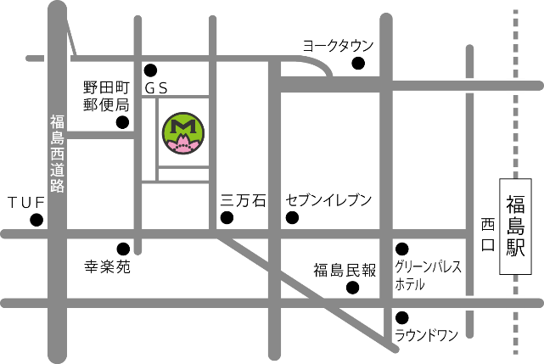

お車は本校正面駐車場に
お停めください。

桜の聖母学院中学校・高等学校
TEL 024-535-3141(代表) FAX 024-535-0800
ホームページ http://www.ssg.ac.jp/ckfiles/

